



2022-2027年中国水泥纤维板行业市场全景调研及投资价值研究报告

Annual Research and Consultation Report of Panorama Survey and Development Strategy on China Industry

（中国企业高层战略决策参考必备）
2022
关注微信，
行业干货，
财经资讯，
一手掌握。

●行业研究咨询报告（推荐指数★★★★★★）
《中国行业研究咨询报告》是中研普华依托国家统计局、国家发改委、国家经济信息中心、国务院发展研究中心、国家海关总署、全国商业信息中心、中国经济景气监测中心提供的最新行业运行数据为基础，验证于与我们建立联系的全国科研机构、行业协会组织的权威统计资料。凭借中研普华在其多年的行业研究经验基础上建立起的完善产业研究体系，一整套的产业研究方法始终处于行业领先地位，是目前国内覆盖面最全面、研究最为深入、数据资源最为强大的行业研究报告系列。
《中国行业研究咨询报告》充分体现了中研普华所特有的与国际接轨的咨询背景和专家智力资源的优势，以客户需求为导向，以行业为主线，全面整合行业、市场、企业等多层面信息源，依据权威数据和科学的分析体系，在研究领域上突出全方位特色，着重从行业发展的方向、格局和政策环境，帮助客户评估行业投资价值，准确把握行业发展趋势，寻找最佳营销机会与商机，具有相当的预见性和权威性，是企业领导人制定发展战略、风险评估和投资决策的重要参考。

我们的优势：
丰富的专家资源和信息资源：中研普华依托国家发展改革委和国家信息中心系统丰富的数据资源，建成了独具特色和覆盖全面的产业监测体系。同时，与国内众多研究机构和专家有着密切的合作关系。《中国行业研究咨询报告》全部由国内一流经济学家、行业专家作为顾问，由多年从事相关行业的资深研究员撰写，他们长期专门从事行业研究，掌握着大量的第一手资料，加上我们严格的审稿制度，使报告的质量都有充分的保证。
行业覆盖范围广、针对性强：中研普华《中国行业研究咨询报告》的入选行业普遍具有市场前景好、行业竞争激烈和企业重组频繁等特征。我们在对行业进行综合分析的同时，还对其中重要的细分行业或产品进行单独分析。其信息量大，实用性强是任何同类产品难以企及的。
内容全面、论述生动：中研普华《中国行业研究咨询报告》在研究内容上突出全方位特色，报告以本年度最新数据的实证描述为基础，全面、深入、细致地分析各行业的市场供求、进出口形势、投资状况、发展趋势和政策取向以及主要企业的运营状况，提出富有见地的判断和投资建议；在形式上，报告以丰富的数据和图表为主，突出文章的可读性和可视性，避免套话和空话。报告附加了与行业相关的数据、政策法规目录、主要企业信息及行业的大事记等，为投资者和业界人士提供了一幅生动的行业全景图。
深入的洞察力和预见力：我们不仅研究国内市场，对国际市场也一直在进行职业的观察和分析，因此我们更能洞察这些行业今后的发展方向、行业竞争格局的演变趋势以及技术标准、市场规模、潜在问题与行业发展的症结所在。我们有100多位专家的智慧宝库为您提供决策的洞察这些行业今后的发展方向、行业竞争格局的演变趋势以及技术标准、市场规模、潜在问题与行业发展的症结所在。
有创造力和建设意义的策略：对行业或具体产品的投资特性、市场规模、供求状况、行业竞争状况（结构与主要竞争企业）、发展趋势等进行分析和论证，寻求规律、发展机会、现存问题的解决方案、做大做强的对策等等。

一、报告简介 PROFILE

2022-2027年中国水泥纤维板行业市场全景调研及投资价值研究报告
【出版日期】 2022年1月 | 【报告页码】 143页 | 【图表数量】 32个
【中文全套】 RMB 15500 | 【中文电子】 RMB 15000 | 【中文印刷】 RMB 15000
【英文全套】 USD 7500 | 【英文电子】 USD 7000 | 【英文印刷】 USD 7000
【全国热线】 400-856-5388 400-086-5388 全国免费热线 |  | 中研普华公司介绍
【订阅热线】 0755-25425716 25425726 25425736 |  | 了解中研普华的实力
【订阅热线】 0755-25425756 25425776 25425706 |  | 下载征订表
【版权声明】 本报告由中国产业研究院出品，报告版权归中研普华公司所有。本报告是中研普华公司的研究与统计成果，报告为有偿提供给购买报告的客户使用。未获得中研普华公司书面授权，任何网站或媒体不得转载或引用，否则中研普华公司有权依法追究其法律责任。如需订阅研究报告，请直接联系本网站，以便获得全程优质完善服务。中研普华公司是中国成立时间最长，拥有研究人员数量最多，规模最大，综合实力最强的咨询研究机构，公司每天都会接受媒体采访及发布大量产业经济研究成果。在此，我们诚意向您推荐一种“鉴别咨询公司实力的主要方法”。

近年来，我国绿色建材产业得到快速发展，已呈现出智能化、高端化、绿色化的发展趋势。业内人士表示，当前，我国建材工业绿色化进程明显加快。建材工业具有窑炉特有优势和消纳固体废弃物能力强的特点，拓展产业绿色环保和循环发展功能、构建耦合发展产业链，有助于推动建材工业由生产型向生产服务型转变，引导建材企业由单一建材生产供应商向建材系统供应服务商、生态环境公共产品承包商、循环经济产业链构建发展商和区域特色经济投资兴业转变。
2020年，随着建筑行业不断进入高质量发展阶段，也将推动建筑材料行业同步良性发展。三大主材之一的水泥行业产能结构优化继续推进，国内大型水泥产线占比稳步增长，同时新增和淘汰产能总量不相对称，过剩产能淘汰任重道远。行业利润保持上涨的同时，涨幅或将收窄，喜忧参半。水泥行业供给侧改革持续推进，需求端基建投资加速、地产韧性十足，2020年维持量价齐升态势。
根据国家统计局数据显示，2020年中国水泥产量为237691万吨，同比上升2%，2021年1-4月中国水泥产量为68010万吨。分地区来看，华东地区仍然是我国水泥产量最高的地区，2020年华东地区产量为78438万吨，占整个中国产量的33%。
根据中国水泥协会(CCA)调研，截至2020年底，中国企业累计在16个境外国家投资建设了31条水泥熟料生产线，已投产熟料产能3，544万吨，水泥产能5225万吨；在建熟料产能4388万吨，水泥产能5920万吨，待开工熟料产能100万吨，水泥产能120万吨；停建熟料产能155万吨，水泥产能200万吨。其中投产的水泥大部分在东南亚地区。
本研究咨询报告由中研普华咨询公司领衔撰写，在大量周密的市场调研基础上，主要依据了国家统计局、国家商务部、国家发改委、国家经济信息中心、国务院发展研究中心、中国行业研究网、全国及海外多种相关报纸杂志的基础信息等公布和提供的大量资料和数据，客观、多角度地对中国水泥纤维板市场进行了分析研究。报告在总结中国水泥纤维板行业发展历程的基础上，结合新时期的各方面因素，对中国水泥纤维板行业的发展趋势给予了细致和审慎的预测论证。报告资料详实，图表丰富，既有深入的分析，又有直观的比较，对中国水泥纤维板企业在激烈的市场竞争中洞察先机，能准确及时的针对自身环境调整经营策略。

二、报告目录 CONTENTS

第一章 中国水泥纤维板行业发展概述 1
第一节 水泥纤维板行业发展情况 1
第二节 最近3-5年中国水泥纤维板行业经济指标分析 1
一、赢利性 1
二、成长速度 2
三、附加值的提升空间 3
四、进入壁垒／退出机制 3
五、风险性 4
六、行业周期 4
第三节 关联产业发展分析 4
第四节 水泥纤维板生产工艺流程 6

第二章 中国水泥纤维板行业的国际比较分析 7
第一节 中国水泥纤维板行业竞争力指标分析 7
第二节 中国水泥纤维板行业经济指标国际比较分析 8
第三节 全球水泥纤维板行业市场需求分析 9
一、市场规模现状 9
二、需求结构分析 9
三、市场前景展望 10
第四节 全球水泥纤维板行业市场供给分析 12
一、市场价格走势 12
二、重点企业分布 12

第三章 2021年中国水泥纤维板行业整体运行指标分析 19
第一节 中国水泥纤维板行业总体规模分析 19
一、企业数量结构分析 19
二、行业规模分析 21
第二节 中国水泥纤维板行业产销分析 23
一、行业情况总体分析 23
二、行业销售收入总体分析 23
第三节 中国水泥纤维板行业财务指标总体分析 23
一、行业盈利能力分析 23
二、行业偿债能力分析 24
三、行业营运能力分析 24
四、行业发展能力分析 25

第四章 水泥纤维板产业链的分析 26
第一节 行业集中度 26
第二节 主要环节的增值空间 26
第三节 行业进入壁垒和驱动因素 27
第四节 上下游行业影响及趋势分析 29

第五章 区域市场情况深度研究 30
第一节 长三角区域市场情况分析 30
第二节 珠三角区域市场情况分析 30
第三节 环渤海区域市场情况分析 30
第四节 水泥纤维板行业主要市场大区发展状况及竞争力研究 30
一、华北大区市场分析 30
二、华中大区市场分析 32
三、华南大区市场分析 33
四、华东大区市场分析 35
五、东北大区市场分析 36
六、西南大区市场分析 37
七、西北大区市场分析 39
第五节 主要省市集中度及竞争力模式分析 40

第六章 2022-2027年需求预测分析 44
第一节 水泥纤维板行业领域2022-2027年需求量预测 44
第二节 2022-2027年水泥纤维板行业领域需求功能预测 45
第三节 2022-2027年水泥纤维板行业领域需求市场格局预测 47

第七章 水泥纤维板市场竞争格局分析 49
第一节 行业竞争结构分析 49
一、现有企业间竞争 49
二、潜在进入者分析 50
三、替代品威胁分析 53
四、供应商议价能力 55
五、客户议价能力 57
第二节 行业集中度分析 58
一、市场集中度分析 58
二、区域集中度分析 59
第三节 行业国际竞争力比较 59
一、需求条件 59
二、支援与相关产业 62
三、企业战略、结构与竞争状态 62
四、政府的作用 63
第四节 水泥纤维板行业主要企业竞争力分析 65
一、重点企业资产总计对比分析 65
二、重点企业从业人员对比分析 66
三、重点企业全年营业收入对比分析 66
四、重点企业利润总额对比分析 66
五、重点企业综合竞争力对比分析 66
第五节 水泥纤维板行业竞争格局分析 67
一、2021年水泥纤维板行业竞争分析 67
二、2021年国内外水泥纤维板竞争分析 67
三、2021年中国水泥纤维板市场竞争分析 68
四、2021年中国水泥纤维板市场集中度分析 68
第六节 水泥纤维板竞争产品（石膏板）分析 68
一、石膏板行业发展现状 68
二、石膏板行业市场发展情况 69
三、石膏板行业竞争格局 69

第八章 主要企业的排名与产业结构分析 71
第一节 行业企业排名分析 71
第二节 产业结构分析 71
一、市场细分充分程度的分析 71
二、各细分市场领先企业排名 72
三、各细分市场占总市场的结构比例 74
四、领先企业的结构分析（所有制结构） 76
第三节 产业价值链条的结构分析及产业链条的整体竞争优势分析 76
一、产业价值链条的构成 76
二、产业链条的竞争优势与劣势分析 78
第四节 产业结构发展预测 80
一、产业结构调整的方向政府产业指导政策分析（投资政策、外资政策、限制性政策） 80
二、产业结构调整中消费者需求的引导因素 83
三、中国水泥纤维板行业参与国际竞争的战略市场定位 85

第九章 前十大领先企业分析 86
第一节 山东鲁泰建材科技集团有限公司 86
一、主营业务及经营状况 86
二、主营业务及经营状况 86
三、主要市场定位 88
四、主要优势与主要劣势 88
五、市场拓展战略与手段分析 88
第二节 浙江海龙新型建材有限公司 89
一、公司背景 89
二、主营业务及经营状况 89
三、主要市场定位 90
四、主要优势与主要劣势 90
五、市场拓展战略与手段分析 90
第三节 佛山市三乐建材实业有限公司 91
一、公司背景 91
二、主营业务及经营状况 91
三、主要市场定位 92
四、主要优势与主要劣势 93
五、市场拓展战略与手段分析 94
第四节 中材（宜昌）节能新材料有限公司 94
一、公司背景 94
二、主营业务及经营状况 94
三、主要市场定位 94
四、主要优势与主要劣势 95
五、市场拓展战略与手段分析 95
第五节 佛山市金福板业有限公司 95
一、公司背景 95
二、主营业务及经营状况 95
三、主要市场定位 96
四、主要优势与主要劣势 96
五、市场拓展战略与手段分析 96
第六节 金强（福建）建材科技股份有限公司 96
一、公司背景 96
二、主营业务及经营状况 97
三、主要市场定位 97
四、主要优势与主要劣势 97
五、市场拓展战略与手段分析 98
第七节 滨州绿邦板业有限公司 98
一、公司背景 98
二、主营业务及经营状况 98
三、主要市场定位 99
四、主要优势与主要劣势 100
五、市场拓展战略与手段分析 100
第八节 安徽华城兴建材科技有限公司 101
一、公司背景 101
二、主营业务及经营状况 101
三、主要市场定位 101
四、主要优势与主要劣势 101
五、市场拓展战略与手段分析 102
第九节 湖南长乐建材有限公司 102
一、公司背景 102
二、主营业务及经营状况 102
三、主要市场定位 103
四、主要优势与主要劣势 103
五、市场拓展战略与手段分析 103
第十节 广东松本绿色新材股份有限公司 103
一、公司背景 103
二、主营业务及经营状况 104
三、主要市场定位 105
四、主要优势与主要劣势 106
五、市场拓展战略与手段分析 106

第十章 应用领域及行业供需分析 107
第一节 需求分析 107
一、水泥纤维板行业需求市场 107
二、水泥纤维板行业客户结构 108
三、水泥纤维板行业需求的地区差异 109
第二节 供给分析 109
第三节 供求平衡分析及未来发展趋势 110
一、水泥纤维板行业的需求预测 110
二、水泥纤维板行业的供应预测 110
三、供求平衡分析 111
四、供求平衡预测 112
第四节 市场价格走势分析 112

第十一章 影响企业经营的关键趋势 116
第一节 市场整合成长趋势 116
第二节 需求变化趋势及新的商业机遇预测 119
第三节 企业区域市场拓展的趋势 121
第四节 科研开发趋势及替代技术进展 121
第五节 影响企业销售与服务方式的关键趋势 122
第六节 中国水泥纤维板行业SWOT分析 123

第十二章 2022-2027年水泥纤维板行业投资价值评估分析 125
第一节 产业发展的有利因素与不利因素分析 125
第二节 产业发展的空白点分析 127
第三节 投资回报率比较高的投资方向 127
第四节 新进入者应注意的障碍因素 128
第五节 营销分析与营销模式推荐 128
一、渠道构成 128
二、销售贡献比率 132
三、覆盖率 132
四、销售渠道效果 133
五、价值流程结构 133

图表目录
图表：2019年-2020年其他国家水泥产量 9
图表：美国水泥行业主要数据 10
图表：2020年水泥相关企业区域分布 19
图表：2020年水泥相关企业城市分布 20
图表：2011-2020年水泥相关企业企业注册量 20
图表：水泥行业代表盈利能力分析 23
图表：水泥行业代表偿债能力分析 24
图表：水泥行业代表运营能力分析 24
图表：水泥行业代表成长能力分析 25
图表：2020年中国水泥产量区域占比统计情况 40
图表：2020年中国水泥产量前十省市占比统计情况 41
图表：2016-2020年中国水泥产量前十省市占比统计情况 42
图表：全国各地区生产占比分析 59
图表：重点企业资产总计对比分析 65
图表：重点企业从业人员对比分析 66
图表：重点企业全年营业收入对比分析 66
图表：重点企业利润总额对比分析 66
图表：安徽海螺水泥股份有限公司的所有制结构 76
图表：浙江海龙主要产品 89
图表：三乐建材纤维化水泥参数 91
图表：三乐建材主要客户 93
图表：松本绿色2018年-2020年利润表 104

订阅报告，请来电咨询400-856-5388 400-086-5388
①.请详细填写封底客户征订表后传真给我们
②.通过银行转帐、邮局汇款形式支付购买报告款项
③.我们收到汇款凭证后，特快专递报告或者发送报告邮件
④.款项到帐后快递款项发票
⑤.大批量采购报告可享受会员优惠，详情来电咨询
全程配有客服专员为您提供贴心服务

第一节 中国水泥纤维板行业总体规模分析

一、企业数量结构分析
受需求带动，近日浙江、江苏、江西、福建、青海、甘肃等地水泥企业陆续发布涨价通知，A股水泥相关个股近期也集体走高。企查查数据显示，目前我国共有127.19万家水泥相关企业，山东省以13.1万家企业高居第一，江苏、安徽分列二三名，上海、天津、南宁则是排名前三的城市。2020年全年，水泥相关企业新注册28.49万家，同比增长42%，今年一季度新增企业7.49万家，同比增长112%。

图表：2020年水泥相关企业区域分布
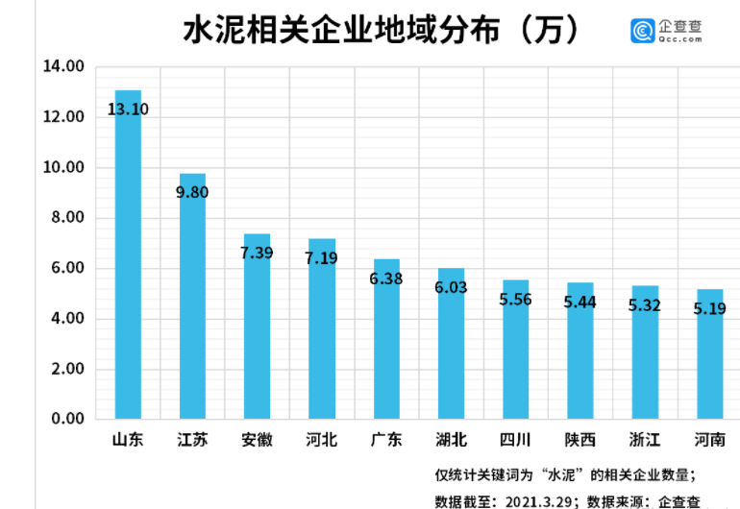
数据来源：企查查

从省份分布来看，企查查数据显示，山东省的水泥相关企业数量最多，共13.1万家，在全国省份中排名第一，占所有企业总数的10%左右。位列其后的江苏、安徽、河北和广东的企业数量分别为9.8万家、7.39万家、7.19万家和6.38万家。

图表：2020年水泥相关企业城市分布
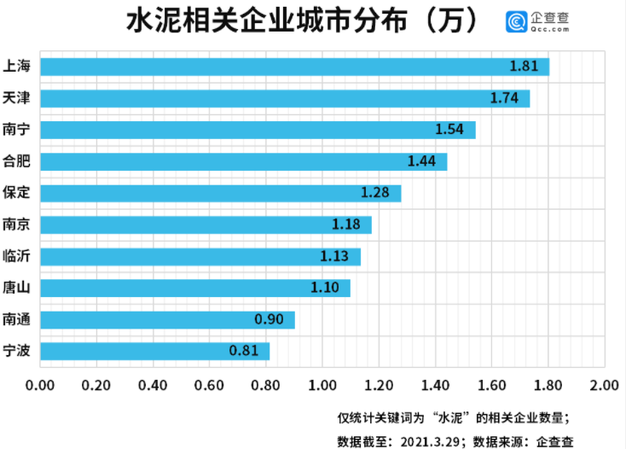
数据来源：企查查

从城市分布来看，企查查数据显示，上海市的水泥相关企业数量最多，共1.81万家。天津、南宁、合肥和保定分别有1.74万家、1.54万家1.44万家和1.28万家，排名2-5位。

2020年注册量同比增长42%，今年一季度新增7.49万家

图表：2011-2020年水泥相关企业企业注册量
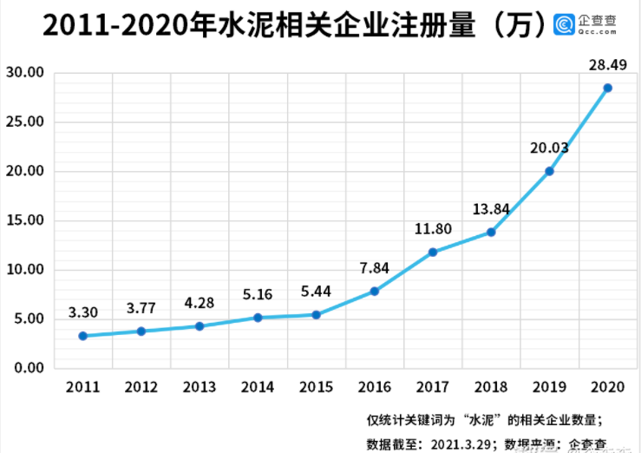
数据来源：企查查

2011年以来的十年之间，水泥相关企业注册量呈逐年增长趋势。企查查数据显示，2017年注册量首次突破10万，达到11.8万，2020年水泥企业的注册量达到了十年之最，共28.49万家，同比增长42%。此外，2021年一季度共注册水泥企业7.49万家，同比增长112%。

从注册资本来看（个体户除外），企查查数据显示，100-500万元的水泥相关企业数量最多，占比高达38%，注册资本在100万以内和500-1000万元的分别占21%和19%。

二、行业规模分析
水泥是我国国民经济发展的重要基础原材料，也是一个高度依赖于宏观经济的周期性行业，随着错峰生产常态化，有效供给减少，缓和供求矛盾。国家通过基建投资补短板和刺激经济复苏，基建投资有望低位回升，房地产投资延续平稳态势，但水泥行业的产能过剩现状未根本改变，行业下行压力不断积累；水泥行业按照供给侧结构性改革要求实现转型升级、可持续发展仍是主旋律。

随着国家绿色发展及工业智能制造的不断深入，行业的绿色化、智能化发展成为普遍共识，培育创建高新技术企业，大力推进数字化转型，积极探索智能化工厂渐成趋势。加强污染治理设施的维护和升级改造，加强新技术的应用推广实施，推进节能设备升级改造，从源头上降低能源消耗。

2020年，随着建筑行业不断进入高质量发展阶段，也将推动建筑材料行业同步良性发展。三大主材之一的水泥行业产能结构优化继续推进，国内大型水泥产线占比稳步增长，同时新增和淘汰产能总量不相对称，过剩产能淘汰任重道远。行业利润保持上涨的同时，涨幅或将收窄，喜忧参半。水泥行业供给侧改革持续推进，需求端基建投资加速、地产韧性十足，2020年维持量价齐升态势。

根据国家统计局数据显示，2020年中国水泥产量为237691万吨，同比上升2%，2021年1-4月中国水泥产量为68010万吨。分地区来看，华东地区仍然是我国水泥产量最高的地区，2020年华东地区产量为78438万吨，占整个中国产量的33%。

根据中国水泥协会(CCA)调研，截至2020年底，中国企业累计在16个境外国家投资建设了31条水泥熟料生产线，已投产熟料产能3，544万吨，水泥产能5225万吨；在建熟料产能4388万吨，水泥产能5920万吨，待开工熟料产能100万吨，水泥产能120万吨；停建熟料产能155万吨，水泥产能200万吨。其中投产的水泥大部分在东南亚地区。

未来，区域水泥市场态势分化将更为明显，在此背景下，运输条件占有的水泥企业无疑更具市场灵活性和竞争力。同时，随着“公转铁”、“公转水”的推进，水泥的运输半径有望持续扩大。未来，持续优化交通运输条件，扩大市场影响力，丰富水泥市场销售渠道，有望成为水泥企业应对行业下行周期的重要手段。

第二节 中国水泥纤维板行业产销分析

一、行业情况总体分析
2020年，受新冠肺炎疫情和汛情双重影响，全国水泥行业运行出现大幅波动，随着疫情得到有效控制，“六保”、“六稳”政策的加快落实，经济持续稳定复苏，基础设施建设快速恢复，水泥市场逐步好转，水泥行业总体呈现了“量价齐稳”的态势。

2020年全国水泥行业产业结构不断优化，新增产能总体得到了有效控制，区域市场供需动态平衡。科技投入和数字化技术应用成绩显著，创新能力迅速提升，生态文明建设的理念在业内进一步深入人心。

依据国家统计局发布的数据，2020年，全国水泥产量23.77亿吨，同比增长1.6%；实现效益与上年持平。

依据国家统计局发布的数据，2020年，新疆水泥产量3969万吨，同比增长3.5%。江苏水泥产量1.5亿吨，同比下降4.6%。

二、行业销售收入总体分析
海螺水泥、金隅集团、冀东水泥、华新B股、华新水泥、万年青、天山股份、祁连山、上峰水泥、塔牌集团为2020年水泥行业沪深A股上市企业营业收入榜单前十企业。营业收入位居第一的是海螺水泥，达1762亿元。华新水泥位居第五，营业收入为293.6亿元。上峰水泥位居第九，营业收入为76.64亿元。

三、公司介绍 COMPANY
中研普华集团创始于1998年，是中国领先的产业研究专业机构，公司致力于为企业中高层管理人员、企事业发展研究部门人员、市场投资人士、投行及咨询行业人士、投资专家等提供各行业丰富翔实的市场研究资料和商业竞争情报；为国内外的行业企业、研究机构、社会团体和政府部门提供专业的行业市场研究、商业分析、投资咨询、市场战略咨询等服务。公司经历20多年的发展，现已成为中国领先的细分市场研究机构及金融咨询领域权威专家。我们拥有多年的投资银行、企业上市一体化服务、市场调研、细分行业研究、项目可行性研究及投资咨询专业经验。目前，中研普华已经为上万家包括政府机构、银行、研究所、行业协会、咨询公司、投资公司、集团公司和各行业公司在内的单位提供了专业的产业研究报告、项目投资咨询及竞争情报研究服务，并得到客户的广泛认可；为众多企业进行了上市导向战略规划，同时也为境内外上百家上市企业进行财务辅导、行业细分领域研究和募投方案的设计，并协助其顺利上市；还协助国内多家证券公司开展IPO业务。
随着中国加入WTO，中国企业将面临更多严峻挑战，市场信息显的尤为重要。中研普华将集团公司在国际市场上成功运作的商业服务模式引入中国，帮助中国企业成长, 在国内外市场不断取得新的竞争优势和新的成长。在这种形势下，中研普华迅速崛起，已成为中国首屈一指的资讯服务商。面对中国新经济形势，我们以一名“辅导员”的身份，结合中国企业目前现状，为企业引进和提供最前沿的行业市场商情和企业管理资讯，通过中研普华One Stop Service（一站式服务），秉承“管理是本质、信息是基础、效益是目的”的原则，愿意与所有具有前瞻性的中国企业分享成功实践的经验，用务实的精神和优质的服务，携手成就未来。
目前，中研普华已将客户服务总部设于深圳，信息研究中心设在北京，营销传播中心设在上海，海外资讯中心设于香港，并在广州、杭州、成都、青岛、武汉、哈尔滨等地设有分支机构。

顾问团队 CONSULTANT TEAM
中研普华始终把引进优秀的员工加盟作为公司的核心目标之一，公司员工拥有多种专业学历背景：统计学、金融学、产业经济学、市场营销学、国际贸易学、经济学、社会学、数学等数十个专业。中研普华现有350多名员工中，本科以上学历占98.5%，60%具有双学位、硕士及博士学位，高级研究员180多名，专家顾问45人，市场调研专家16人，数据建模专家8人，海外咨询专家5人，公司大多数员工曾在国内多家知名产业研究所与证券研究机构有过丰富的从业经验。高素质的专业人才是中研普华的最大财富，也是我们向客户提供优质服务的保证。

业务范围 BUSINESS SCOPE
中研普华业务范围主要囊括了细分产业领域研究、IPO咨询、并购与重组、投资咨询、项目可行性分析、行业市场研究、市场调查、商业计划书编制及营销策划咨询等领域。中研普华业务覆盖全球主要国家及地区，为外资企业注资中国及跨国合作提供了切实高效的服务。公司80%以上的业务主要针对大中华区实施，我们在中国大陆220多个主要城市设立调查网点（如北京、上海、天津、重庆、南京、武汉、成都、长沙、杭州、西安、兰州、石家庄、沈阳、济南、郑州、合肥、福州、厦门、南宁等），为客户提供专项市场调查的同时，也为市场研究及投资咨询服务提供主要的数据支持。公司拥有在中国香港、澳门、台湾及部分海外地区实施项目的宝贵经验。公司已与国内外上百家专业调研机构建立长期合作关系，确保了跨国性项目的有效实施和执行。

细分市场研究

医疗 通讯 机电 汽车 房产 轻工
家电 日化 食品 零售 酒店 金融
传媒 建材 能源 石化 农业 文教
项目可行性研究

可行性研究 项目建议书 项目计划书
募投可研报告 项目申请报告 资金申请报告
境外投资申请 项目评估报告 投资价值报告
商业计划书

商业计划书 项目计划书 商业策划书
招商计划书 创业计划书 私募计划书
并购计划书 合作计划书 商业企划书 标书
专项市场调研

专项市场研究 产品营销研究 品牌调查研究
广告媒介研究 渠道商圈研究 满意度研究
神秘顾客调查 消费者研究 调查执行技术
兼并重组研究

兼并重组 公司兼并 企业重组 资产重组
股权重组 借壳上市 跨国并购 横向并购
纵向并购 现金并购 企业私有化
IPO上市咨询

上市前规范 上市前咨询 上市前融资
细分市场调研 募投项目可研 发展战略规划
尽职调查 上市后服务 一体化方案
产业园区规划

产业园区规划 产业分析规划 城市/区域规划
空间规划咨询 招商策划咨询 总部经济规划
智慧城市规划 地产策划咨询 一体化服务
十四五规划

政府规划研究 产业发展规划 企业发展规划
区域发展规划 城市发展规划 战略规划研究
热点领域聚焦 热点解决方案
特色小镇

特色产业规划 申报立项 招商策划特色小镇特征 政策汇总 评分细则
商业运营模式 经典案例 投融资模式
产业地产

项目拿地 产业定位 产业规划 产业招商
产业运营 产业新城 产业小镇 产业综合体
开发模式 关键要素 赢利模式 解决方案

核心竞争力 CORE COMPETITIVENESS
丰富的行业经验。我们针对各行业都设有产业研究组，组长均具有资深实际行业从业经验，研究组定期举办行业主题研讨会及进行典型企业走访调研，积累了丰富的行业实践经验，以此为基础，充分运用扎实的理论知识，更好的为客户提供服务。
资深的专家顾问。我们的专家团队来自于国家级科研院所、著名大学教授、以及具备成功经验的企业家，在产业研究、市场调研、投资咨询、管理咨询等领域拥有强大的专业能力，能及时有效的满足客户需求。
权威的信息数据。中研普华建立了覆盖3000多个细分行业市场的数据库并持续的更新。我们设有数据中心，以国家统计部门、工商部门、行业协会、海关总署及其他战略合作机构为重要信息渠道。另外，我们拥有自己的调研队伍，运用各种调查手段和渠道，准确、及时地掌握权威信息。
科学的研究方法。我们采取专业的研究模型，如：SWOT分析、波士顿矩阵、波特竞争力、洛伦茨曲线等；精准的数据分析，如：相关分析、方差分析、多维尺度分析、聚类分析、因子分析等；周密的调查方法，如：定性调查、定量调查等相结合的方式，力求为客户提供专业化的服务。
完善的服务体系。我们不仅为您提供专业化的研究报告，还会为您提供超值的售后服务，如：免费数据查询、行业发展建议、投资行业策略、市场深度分析、营销策划、重大展会提示等服务，给您带来完善的一站式服务。

社会影响力 SOCIAL INFLUENCE
中研普华集团是中国成立时间最长，拥有研究人员数量最多，规模最大，综合实力最强的咨询研究机构之一。中研普华始终坚持研究的独立性和公正性，其研究结论、调研数据及分析观点广泛被电视媒体、报刊杂志及企业采用。同时，中研普华的研究结论、调研数据及分析观点也大量被国家政府部门及商业门户网站转载，如中央电视台、凤凰卫视、深圳卫视、新浪财经、中国经济信息网、商务部、国资委、发改委、国务院发展研究中心（国研网）等。



了解中研普华的实力：电视采访报道 门户网站引用 招股说明书引用 权威媒体报道 客户好评如潮




单 位 名 称： （盖章）
主 营 业 务：
公司负责人： 职务：
资料收件人： 职务：
电 话： 传真：
地 址：
邮 编： 电子邮件：
报告及专项：
份数：
服 务 方 式： □ 全套版本（含印刷版及电子版） □ 电子版本（电子邮件发送） □ 印刷版本（免费快递）
付款总金额： 付款日期：
特别推荐订阅套餐
□ 战略套餐： 5份研究报告，特惠订阅费用 5万元，自选报告或咨询客服，全年尊享专家咨询指导及跟踪服务
套餐价值：全面了解行业上下游产业链，对行业脉络进行系统性梳理，厘清产品流通各个环节，实现企业的成长与产品的成功。□ 发展套餐：10份研究报告，特惠订阅费用 8万元，自选报告或咨询客服，全年尊享专家咨询指导及跟踪服务
套餐价值：充分了解行业重点领域发展态势，准确掌握市场热点变化趋势，为营销策略的制定、企业的战略规划提供有力支持。□ 智慧套餐：15份研究报告，特惠订阅费用10万元，自选报告或咨询客服，全年尊享专家咨询指导及跟踪服务
套餐价值：深入了解行业细分市场及关联产业发展形势，挖掘各领域投资机会，延伸企业经营触角，实现企业跨行业并购整合。□ 总裁套餐：20份研究报告，特惠订阅费用12万元，自选报告或咨询客服，全年尊享专家咨询指导及跟踪服务
套餐价值：多角度！多层面！透视各行业、各业务发展，完善集团管控体系，准确掌舵集团航向，有效降低企业智力投资成本。专项咨询定制服务 专项定制需根据企业具体要求出具项目方案，再做出合理报价
商业计划书编制商业计划书/项目计划书/商业策划书/招商计划书/创业计划书/私募计划书/并购方案/标书，编制及翻译。项目可行性研究可行性研究/项目建议书/项目计划书/项目申请/资金申请/境外投资/项目评估/机会研究/风险评估服务。行业市场专项调研细分市场研究/竞争对手研究/营销研究/品牌调查/广告研究/商圈研究/消费者研究，覆盖多行业多领域。产业园区规划咨询产业集群/园区规划/区域战略规划/城市新区规划/园区建设和运营/园区招商引资/园区功能服务体系等。IPO上市咨询服务细分市场调研/募投可研/上市前规范/上市前融资/招股说明书/上会路演/上市后服务/财经公关/再融资。□ 汇款至 中国建设银行 □ 汇款至 中国工商银行
帐户名：深圳市中研普华产业研究院有限公司 帐户名：深圳市中研普华管理咨询有限公司
开户行：中国建设银行深圳市分行 开户行：中国工商银行深圳市分行
帐 号：44201501100052597578 帐 号：4000023009200181386
总部地址：深圳市福田中心区金田路大百汇广场19层（518000）
全国统一服务热线：400-856-5388 400-086-5388 免费电话
订阅热线：0755- 25425716 25425726 25425736 25425706
0755- 25425756 25425776 25420896 25420806
0755- 23895086 25427856 25428586 25429596
传 真：0755- 25429588 25428099 全年无休 24小时服务
官方网站：中国产业研究院www.ChinaIRN.com深圳/ 北京/ 上海
扫描二维码，查看更多研究报告目录

